Отчет о проделанной работе МБУ ДК «Восток»
за период с 28 августа по 03 сентября 2023 года

01.09 ко Дню знаний для всех желающих состоялся бесплатный показ мультфильмов о школе: «Чебурашка идет в школу», «Слоненок пошел учиться», «В стране невыученных уроков» и «Опять Двойка».
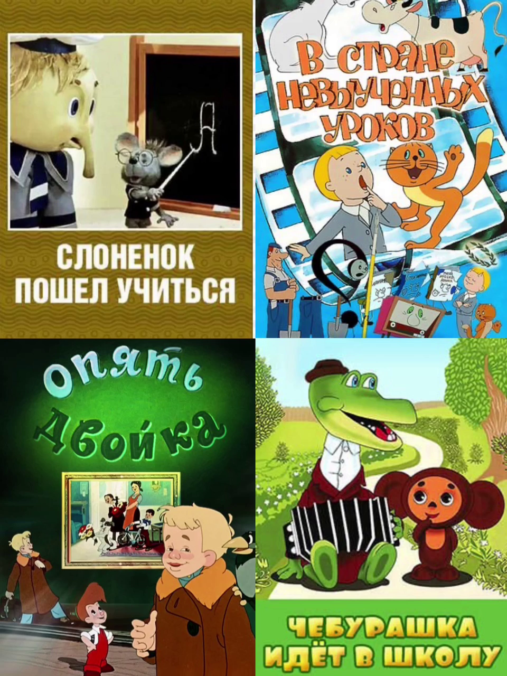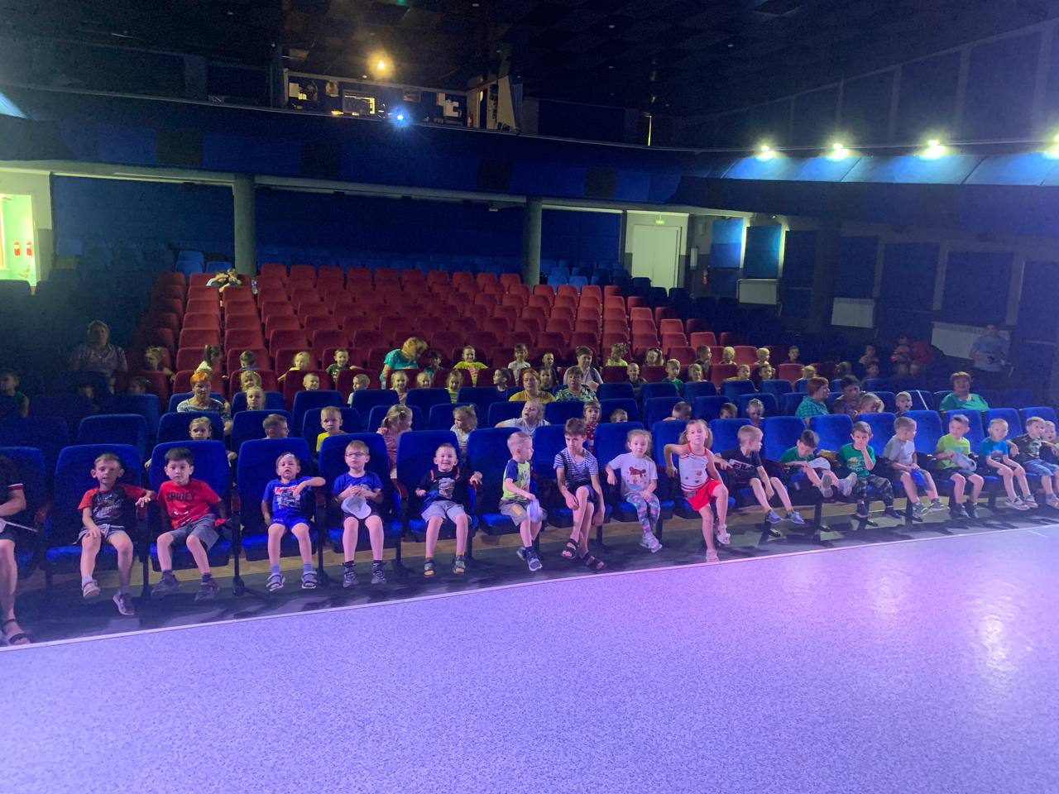
01.09 в малом зале состоялось танцевальное мероприятие, молодежная дискотека «Живи ярко!», где любой участник мог станцевать танец под полюбившиеся композиции.
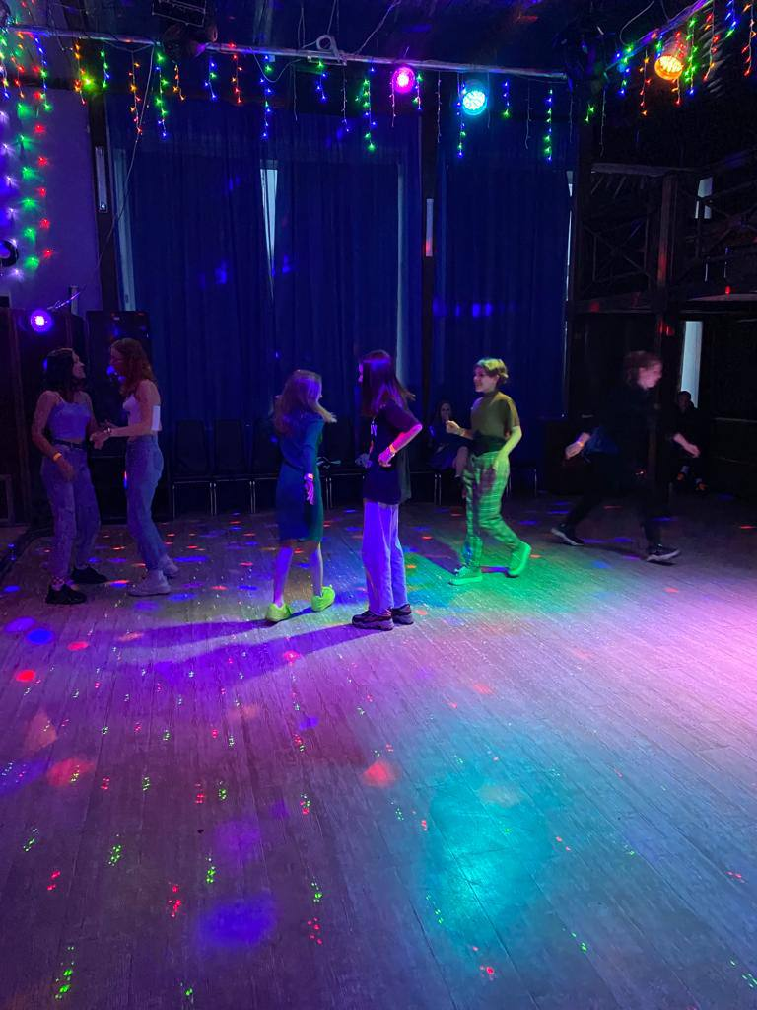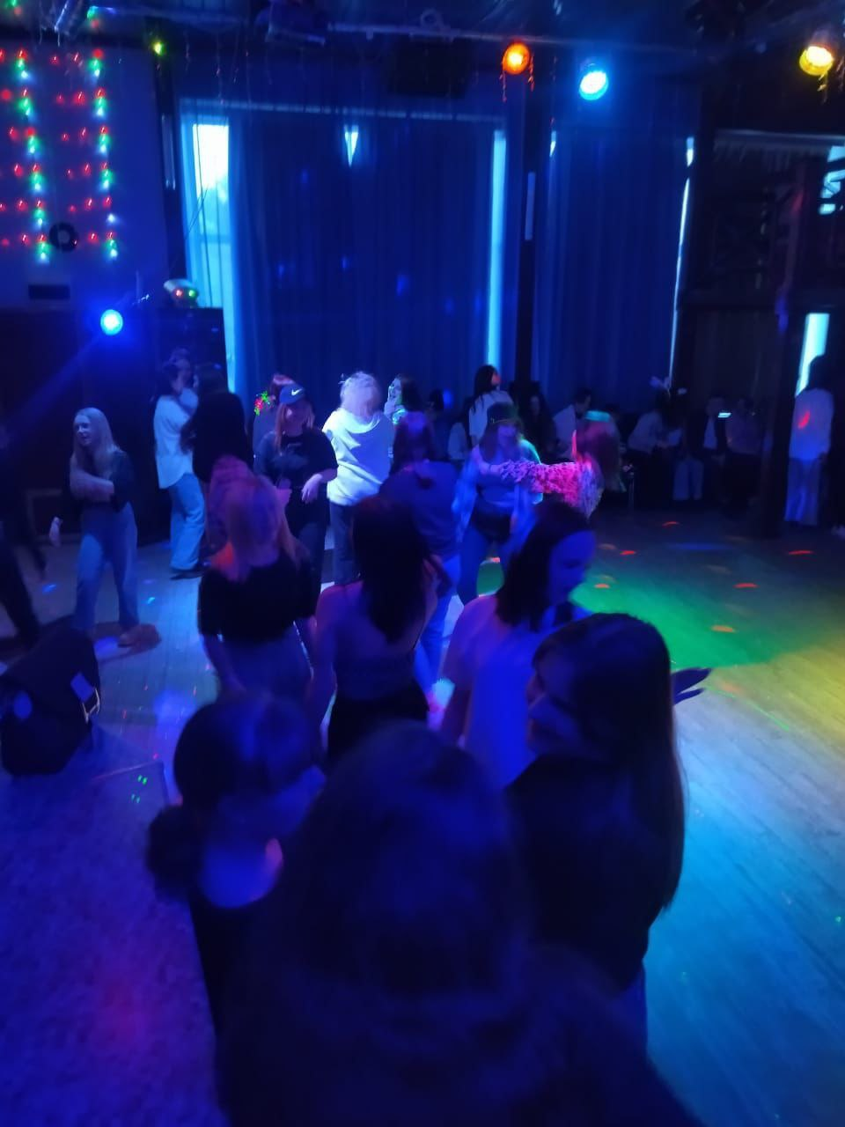
02.09 в рамках плана мероприятий посвященных Дню солидарности в борьбе с терроризмом, прошел патриотический час для всех желающих, с показом документального фильма, основанного на реальных событиях «БЕСЛАН: Жизнь за ангелов!»

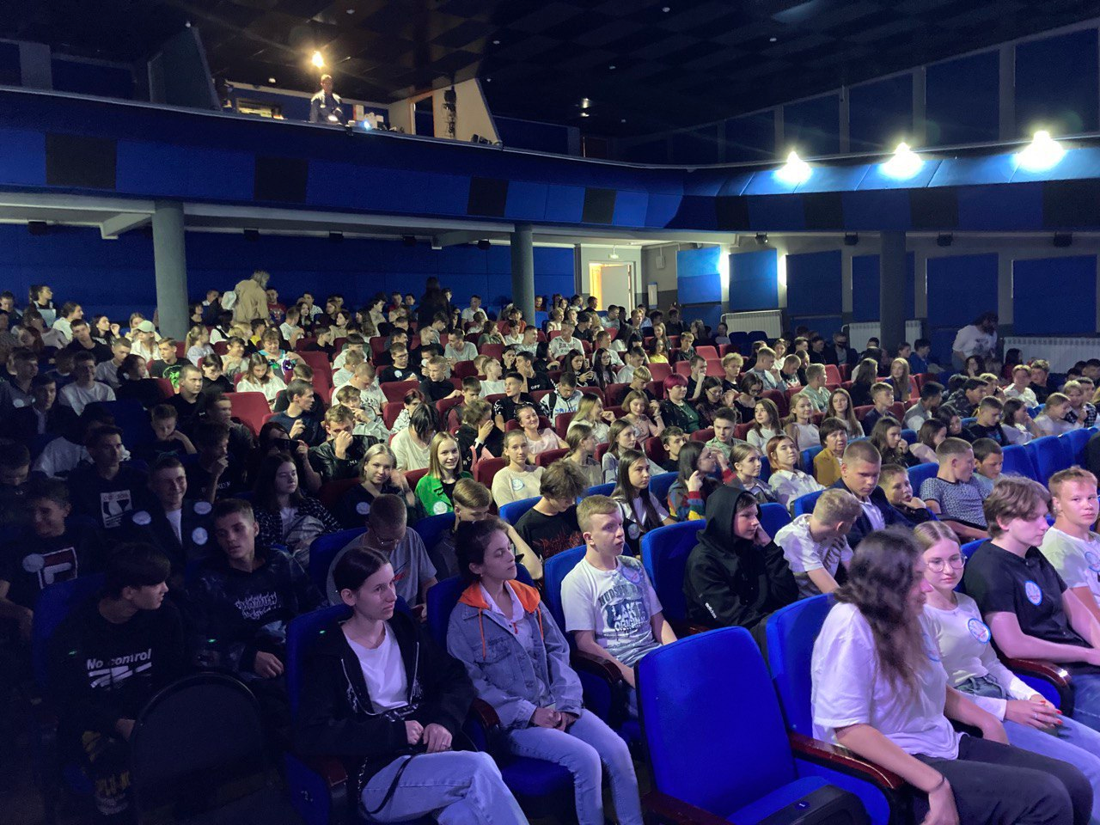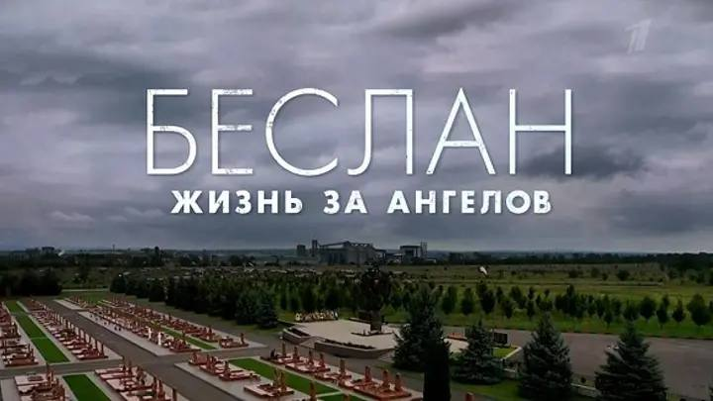
02.09 на городской площади прошла традиционная «Зарядка Чемпионов». «Зарядку Чемпионов» проводила Алёна Устюгова - представитель СК «Ударник».
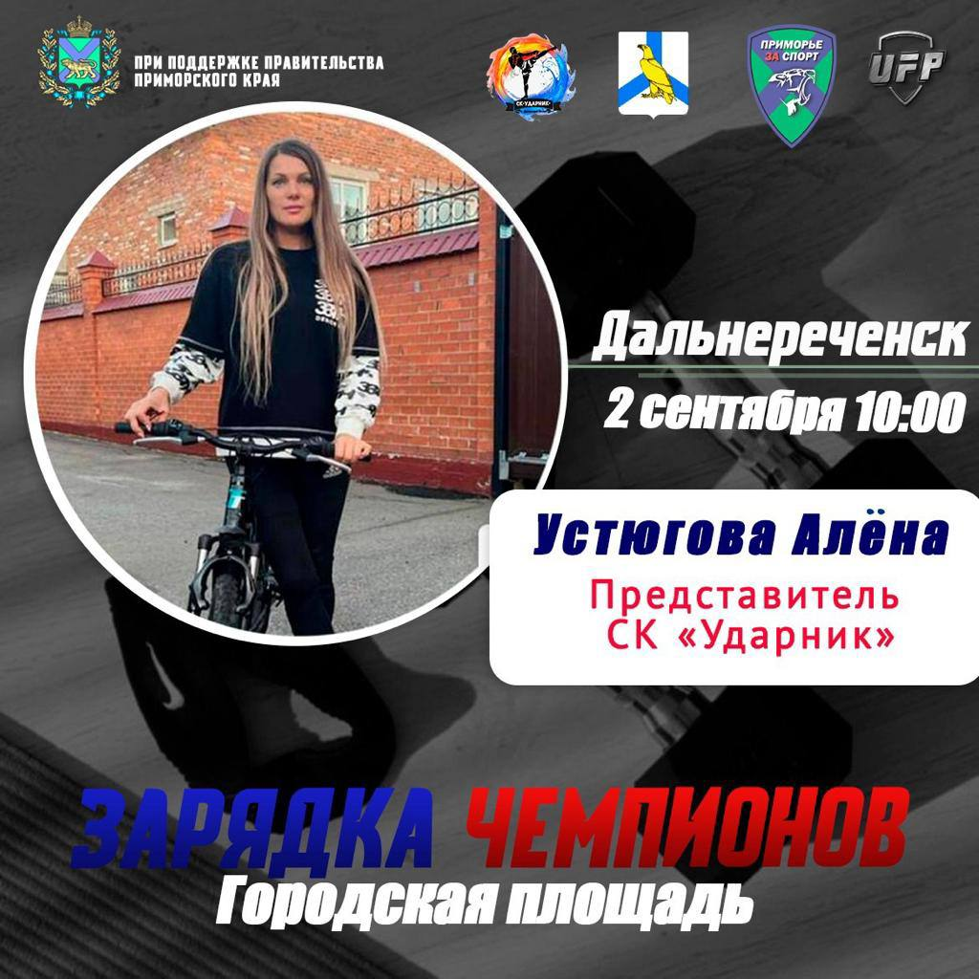
03.09 на памятнике «Девиз-Клятва» прошел митинг посвященный 78-ой годовщине окончания Второй мировой войны на Дальнем Востоке.
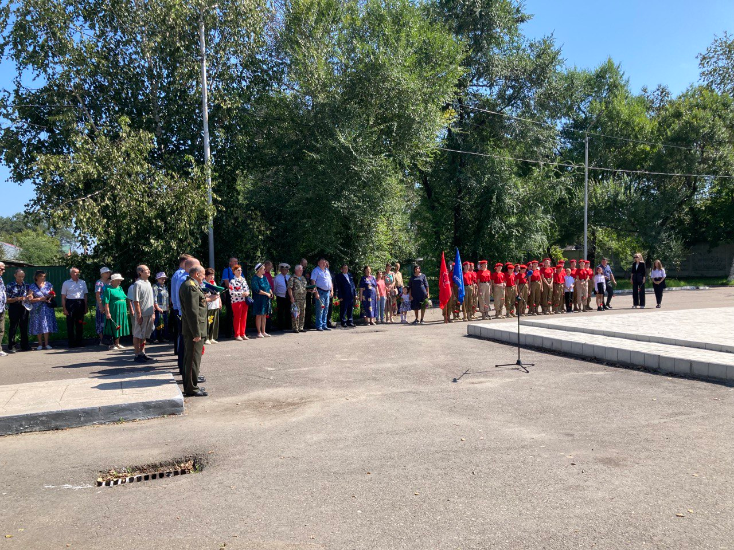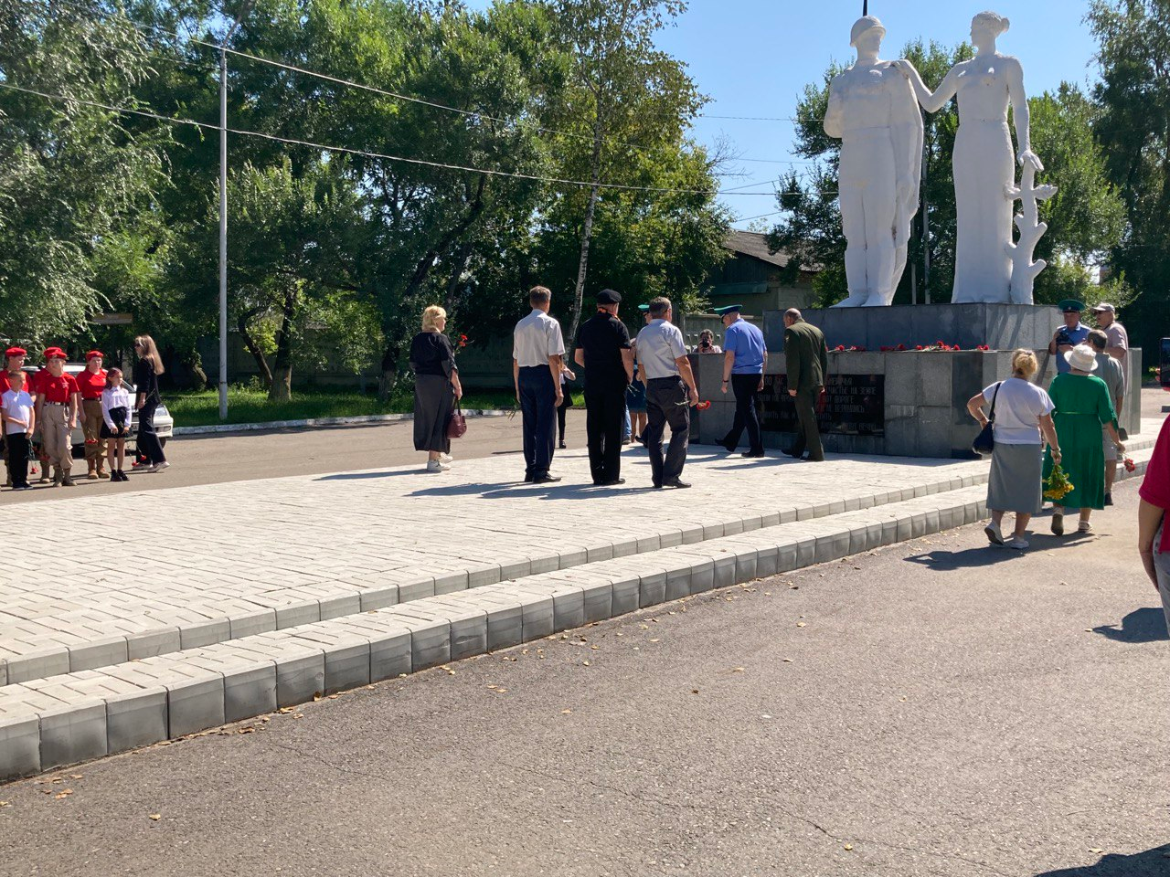

Отчет о проделанной работе Клуба «Космос» село Грушевое

29.08 в клубе «Космос» был организован познавательный час у выставки детских рисунков «Спички детям не игрушка». Участникам в простой, доступной форме рассказали для чего нужны спички и чем они опасны.

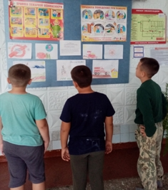

29.08 в клубе «Космос» прошел познавательный кинопоказ для детей «Урок пожарной безопасности». В процессе просмотра, дети ознакомились с правилами пожарной безопасности и с тем, как правильно действовать во время пожара.

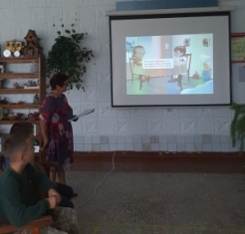
29.08 в клубе «Космос» провели игровую программу для детей «Вот и лето пролетело». На мероприятии звучали весёлые песни, танцы. В гости к детям приходил весёлый клоун Клёпа. Праздник прошёл весело и интересно.
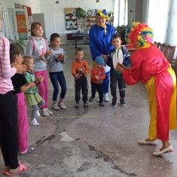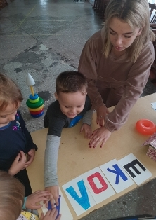

30.08 в клубе «Космос» организовали конкурсную программу для детей и подростков «Кто во что горазд». В ходе мероприятия участникам понадобилась смекалка, сообразительность, внимание и ловкость. От игры дети получили массу положительных эмоций.
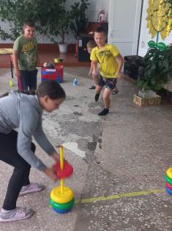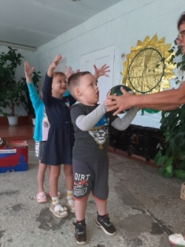

30.08 в клубе «Космос» прошла патриотическая акция «Память». Сотрудники клуба «Космос» вместе с подростками села провели уборку и благоустройство территорий вокруг захоронений участников ВОВ.
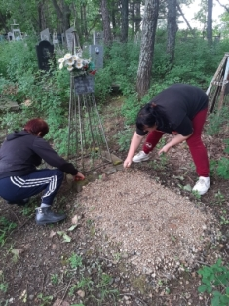

01.09 в клубе «Космос» организовали конкурсную программу для детей «День занимательных уроков». В ходе мероприятия дети принимали участие в играх, конкурсах, отгадывали загадки. Участники получили заряд бодрости и хорошего настроения.

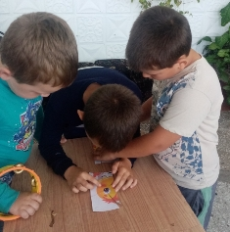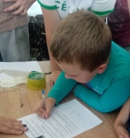

02.09 в клубе «Космос» прошел познавательная программа «Террор и дети», посвященная, Дню солидарности в борьбе с терроризмом. Участникам рассказали, «что такое терроризм», напомнили правила антитеррористической безопасности. Память жертв террористических актов почтили минутой молчания.

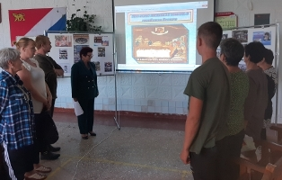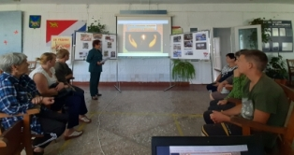
02.09 в клубе «Космос» провели информационный час для жителей села «Последние залпы Великой войны», посвященный Дню окончания Второй мировой войны. Участникам мероприятия показали презентацию и рассказали о событиях, предшествовавших окончанию войны на Дальнем Востоке.

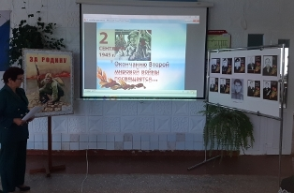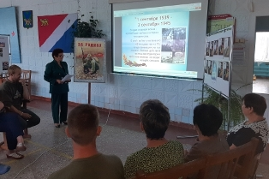

Отчет проделанной работе Лазовского клуба филиала МБУ ДК «Восток»

31.08 в Лазовском клубе проведена развлекательная программа для детей «Прощай, лето!». Участники мероприятия играли, отгадывали загадки, танцевали под веселые детские песни.
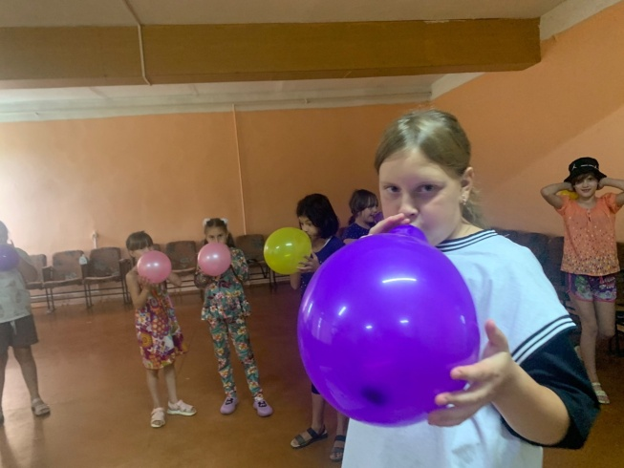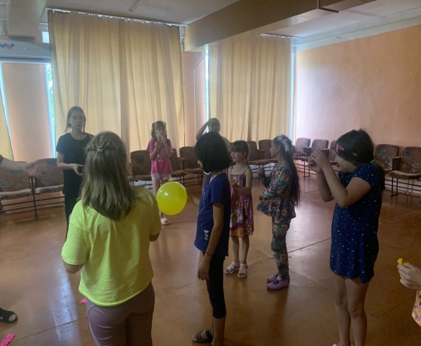

01.09 Лазовский клуб и неравнодушные жители села приняли участие во Всероссийской акции по сохранению памятников военной истории «События немирной жизни». Наведен порядок на братской могиле войной умерших от ран (кладбище с. Лазо), а также на памятнике воинам-землякам погибшим в годы ВОВ.
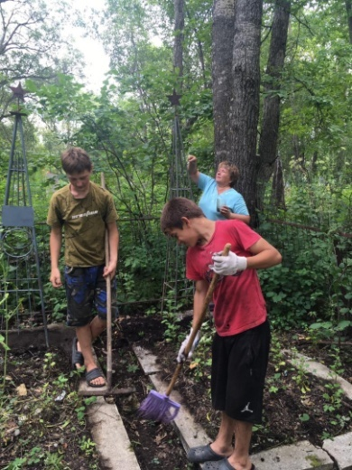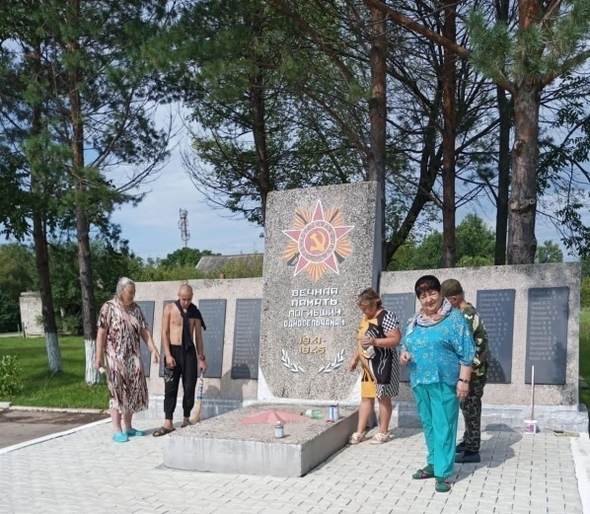

01.09 в Лазовском клубе проведена развлекательная программа для детей, посвященная Дню Знаний «И снова в школу». Участники мероприятия попробовали себя в интеллектуальных играх, играх на внимательность, читали стихи про школу и осень.
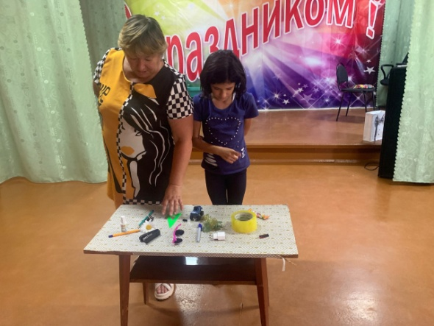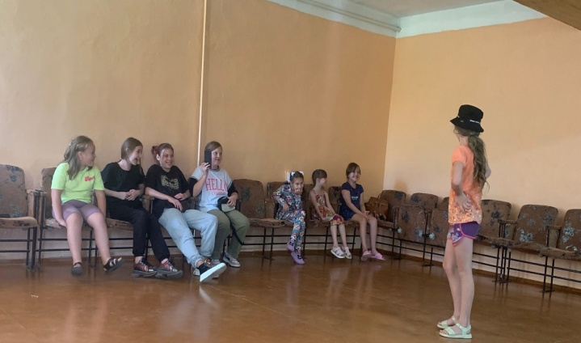

02.09 в Лазовском клубе проведен танцевальный вечер для молодежи «Молодежный вечерок». В дружеской компании под любимые треки молодежь села провела свой досуг.
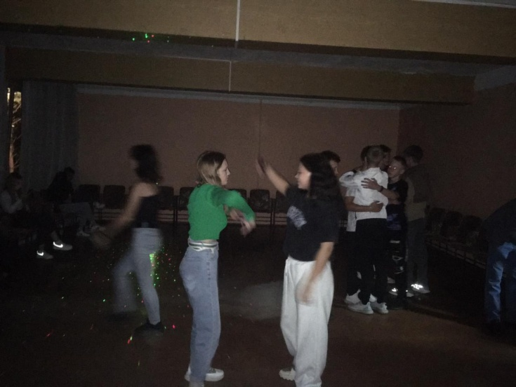

03.09 на Площади села проведен митинг «Была война…была победа», посвященный окончанию войны на Дальнем Востоке. Проведены акции: «Цветы победы», «Дальневосточная Победа». На мероприятии присутствовали учащиеся МБОУ СОШ №5, категория «Дети войны», ветераны села.

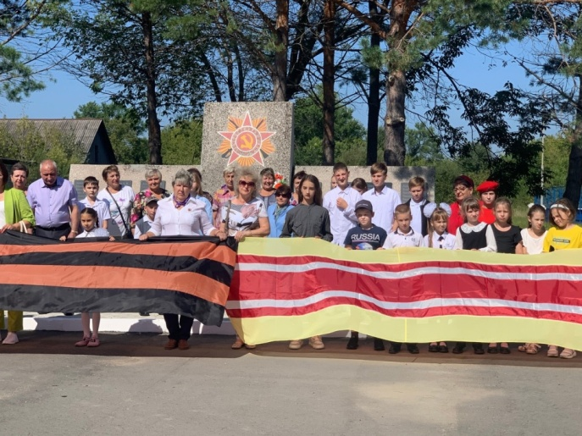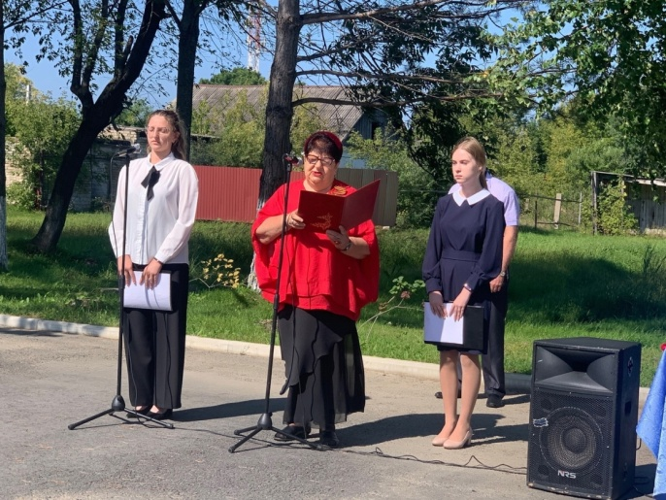

03.09 в Лазовском клубе проведена музыкальная гостиная 50+ «Дальневосточные песни Победы». Участники мероприятия познакомились авторами и исполнителями песен военных лет.
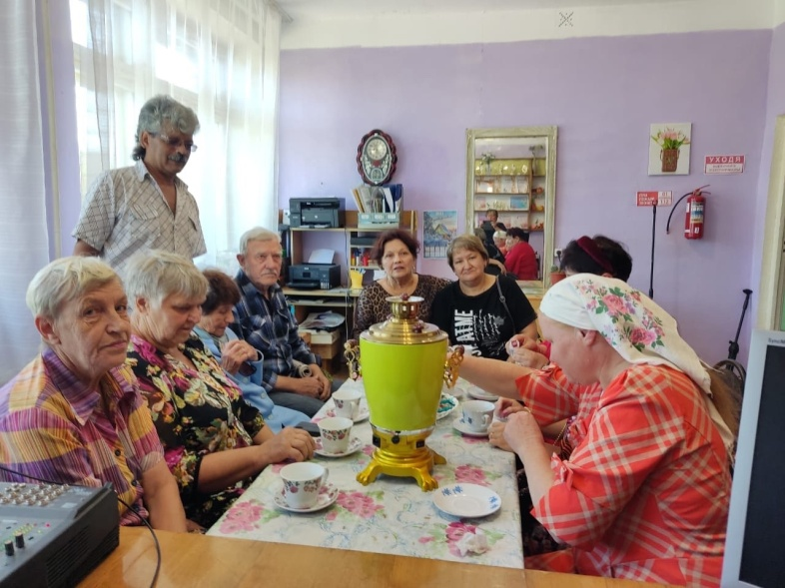
03.09 в Лазовском клубе проведена познавательная программа для детей «Террор. Твоя жизненная позиция», к Международному Дню борьбы с терроризмом. На мероприятии была проведена акция «Мы против террора». В акции приняли участие учащиеся МБОУ «СОШ №5», а также старшее поколение.
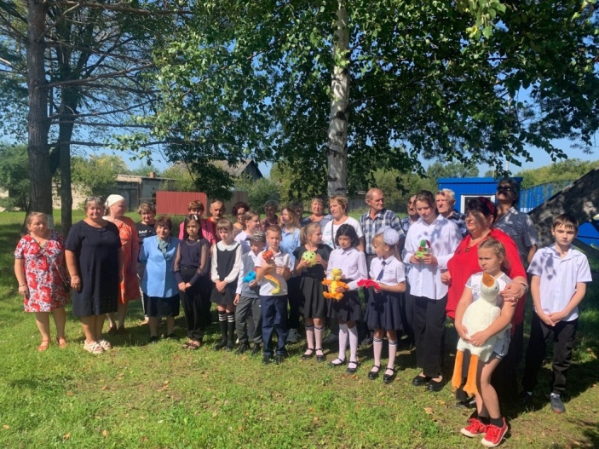
03.09 в Лазовском клубе проведена познавательная программа для молодежи «Молодежь – за культуру мира, против терроризма» к Международному Дню борьбы с терроризмом.
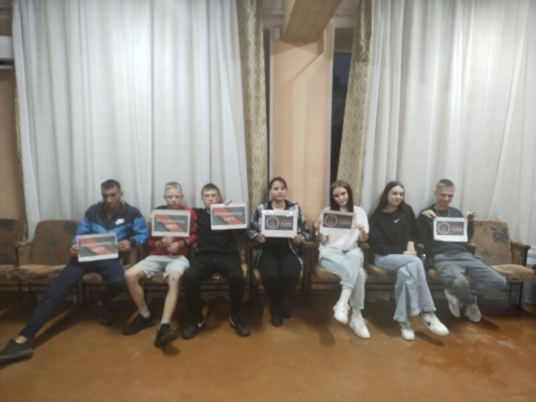

Отчет Дома культуры имени В. Сибирцева
01.09 в Доме культуры им. В.Сибирцева прошла детская развлекательная программа «Здравствуй школа!». В этот день дети веселились, отгадывали интересные загадки, одним словом, отдыхали перед началом школьных занятий.
